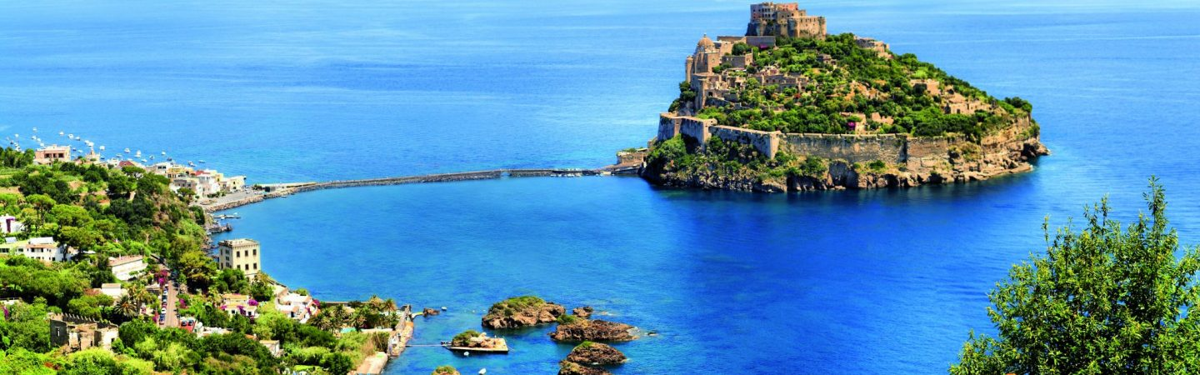

**AVVISO SOGGIORNO TERMALE 2025**

**Isola di ISCHIA (NA) dal 21 Settembre al 3 Ottobre**

**(12 notti)**

**Si comunica che sono aperte le iscrizioni per il soggiorno termale dedicato agli over 60 anni**

**Hotel Terme & Beach Club Cristallo Palace\*\*\*\***

**Loc. Casamicciola**

**1. REQUISITI DI AMMISSIONE**

Possono partecipare i cittadini che soddisfano i seguenti requisiti:

* Aver compiuto il 60° anno di età. Nel caso di coniugi o conviventi, è sufficiente che uno dei due abbia raggiunto tale età;
* Essere residenti nel Comune di Alba Adriatica;
* Per i non residenti, l'ammissione è subordinata alla disponibilità di posti, dopo aver soddisfatto le richieste dei residenti;

**2. MODALITÀ E TERMINI DI PRESENTAZIONE DELLA DOMANDA**

La domanda di partecipazione, redatta sull'apposito modulo allegato al presente avviso e scaricabile dal sito internet del Comune di Alba Adriatica nella sezione Avvisi, dovrà essere presentata entro il termine perentorio del **21/07/2025** alle ore 13:00, con una delle seguenti modalità:

* consegna a mano all'Ufficio Protocollo del Comune di Alba Adriatica;
* trasmissione tramite posta elettronica certificata (PEC) all'indirizzo protocollo@pec.comune.alba-adriatica.te.it;

Alla domanda dovranno essere allegati i seguenti documenti:

* attestazione ISEE in corso di validità; la mancata presentazione dell'attestazione comporterà l'applicazione della quota massima di partecipazione;
* fotocopia del documento di identità;
* fotocopia dell’impegnativa del medico curante.

Si precisa che la domanda deve essere compilata singolarmente anche se trattasi di coppia di coniugi, le domande dovranno essere presentate esclusivamente secondo le modalità indicate nell'avviso pubblico, le domande di partecipazione al soggiorno termale non conformi non saranno prese in considerazione.

**3. FORMAZIONE DELLA GRADUATORIA**

L’Ufficio Servizi al Cittadino provvederà a formare una graduatoria, tenendo conto dei seguenti criteri:

* residenti nel Comune di Alba Adriatica;
* ordine cronologico di presentazione della domanda (farà fede il numero di protocollo assegnato al momento della presentazione della domanda);

A parità di requisiti, sarà data precedenza ai nuclei familiari con ISEE più basso.

**4. QUOTA DI PARTECIPAZIONE**

Il versamento della quota di partecipazione non è dovuto in sede di presentazione della domanda, **ma solo all’atto di approvazione della graduatoria**, che sarà pubblicata sul sito istituzionale **entro il 04/08/2025** e affissa presso gli uffici comunali.

Il pagamento della quota di partecipazione dovrà essere effettuato dai partecipanti ammessi che verranno contattati telefonicamente, solo successivamente alla pubblicazione, della graduatoria definitiva;

Entro 10 gg dalla data di pubblicazione della graduatoria, i partecipanti ammessi dovranno provvedere al pagamento della quota di partecipazione tramite bonifico bancario sul seguente conto corrente:

* IBAN: IT55C0760115300000011639648
* Intestatario: Comune di Alba Adriatica Servizio Tesoreria
* Causale: "Soggiorno Termale 2025 - Cognome e nome del partecipante"

Il mancato pagamento della quota di partecipazione entro il termine stabilito comporterà la decadenza dal diritto di partecipazione e l'Ufficio Servizi al Cittadino procederà allo scorrimento della graduatoria, ammettendo i successivi partecipanti idonei;

Le somme versate non verranno restituite in caso di rinuncia personale al soggiorno;

La quota di partecipazione al soggiorno termale è determinata in base alla fascia ISEE del partecipante, come indicato nella seguente tabella:

Camera Doppia/Matrimoniale

**Fascia ISEE Costo finale per l'utente**

I (fino a € 13.221,00) € 614,16

II (oltre € 13.221,00) € 682,40

Si precisa che la disponibilità della camera singola deve essere concordata direttamente con la struttura ospitante e secondo la disponibilità, la sua scelta determina il pagamento di un supplemento a totale carico del partecipante da versare direttamente all’Hotel.

Si ricorda che la mancata presentazione dell'attestazione ISEE comporta l'applicazione della fascia II (quota massima).

**5. INFORMAZIONI E CONTATTI**

Per ulteriori informazioni e chiarimenti, è possibile contattare l'Ufficio Servizi Sociali del Comune di Alba Adriatica ai seguenti contatti:

* Telefono: 0861/719331 Dott.ssa Silvia Vallese
* E-mail: [servizisociali@comune.alba-adriatica.te.it](mailto:servizisociali@comune.alba-adriatica.te.it)
* Orari Sportello: lunedì e venerdì dalle 10:00 alle 13:00; martedì dalle 15:30 alle 17:30;

**6. TRATTAMENTO DEI DATI PERSONALI**

I dati personali dei partecipanti saranno trattati nel rispetto della normativa vigente in materia di protezione dei dati personali (Regolamento UE 2016/679 e D.Lgs. 196/2003);

**7. RESPONSABILE DEL PROCEDIMENTO**

Il Responsabile del procedimento è la Dott.ssa Silvia Vallese, tel. 0861/719331 e-mail: [vallese.silvia@comune.alba-adriatica.te.it](mailto:vallese.silvia@comune.alba-adriatica.te.it).

ALBA ADRIATICA 30/06/2025

Il Responsabile dell’Ufficio Servizi al Cittadino

*F.to Dott.ssa Elena Lattanzi*